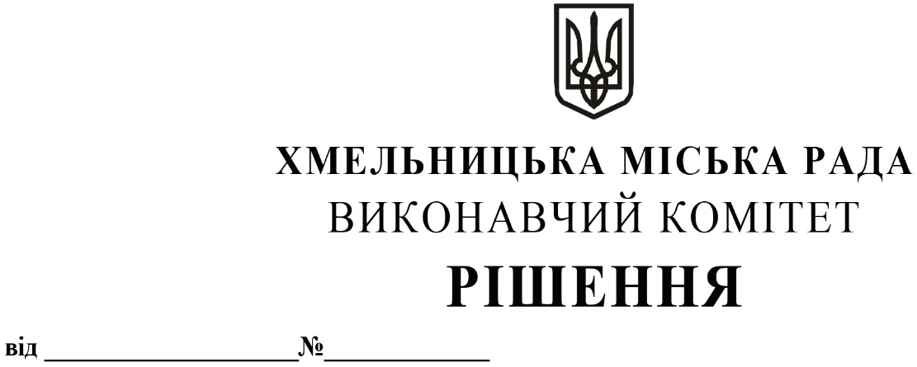

11.12.2025 1735

Про внесення змін в рішення виконавчого комітету міської ради від 23.12.2021 №1253

Розглянувши подання заступника міського голови М.Кривака, керуючись Законами України «Про місцеве самоврядування в Україні», «Про публічні закупівлі» та наказом Міністерства економіки України «Про затвердження Примірного положення про уповноважену особу» від 08.06.2021р. №40 виконавчий комітет Хмельницької міської ради

ВИРІШИВ:

1.Внести зміни в рішення виконавчого комітету міської ради від 23.12.2021 № 1253 «Про призначення уповноважених осіб виконавчого комітету Хмельницької міської ради, затвердження положення про уповноважену особу виконавчого комітету Хмельницької міської ради, затвердження розподілу повноважень та обов`язків уповноважених осіб виконавчого комітету Хмельницької міської ради та втрату чинності рішень виконавчого комітету», а саме:
1.1.викласти пункт 1 рішення в новій редакції: «Призначити уповноваженими особами виконавчого комітету Хмельницької міської ради начальника відділу публічних закупівель Віннічук Інну Володимирівну, заступника начальника відділу публічних закупівель Монастирського Павла Михайловича, завідувача сектору моніторингу та аналізу відділу публічних закупівель Кузь Марину Юріївну та головного спеціаліста відділу публічних закупівель Свірщ Ірину Романівну»;
1.2.Викласти додаток 2 до рішення в новій редакції, згідно з додатком.
2.Контроль за виконанням рішення покласти на заступника міського голови М.Кривака.

Міський голова Олександр СИМЧИШИН

Додаток
до рішення виконавчого комітету
від 11.12.2025 № 1735

РОЗПОДІЛ ПОВНОВАЖЕНЬ ТА ОБОВ’ЯЗКІВ

між уповноваженими особами виконавчого комітету Хмельницької міської ради

- Уповноважена особа – начальник відділу публічних закупівель Віннічук Інна Володимирівна:

1.1. забезпечує проведення попередніх ринкових консультацій з метою аналізу ринку;
1.2. здійснює планування закупівель, формує річний план закупівель та зміни до нього в електронній системі закупівель;
1.3. здійснює контроль та організацію процедур закупівель/спрощених закупівель товарів, робіт, послуг;
1.4. проводить процедури закупівель/спрощених закупівель товарів, робіт, послуг, фінансування яких проводиться за рахунок коштів загального та спеціального фондів місцевого бюджету;
1.5. готує проекти договорів на закупівлю товарів, робіт, послуг;
1.6. оприлюднює в електронній системі закупівель звіт про договір про закупівлю товарів, робіт, послуг, укладений без використання електронної системи закупівель;
1.7. забезпечує дотримання основних принципів публічних закупівель, створює рівні умови для всіх учасників та забезпечує об’єктивний і чесний вибір переможця процедури закупівлі;
1.8. забезпечує складання, затвердження та зберігання відповідних документів з питань публічних закупівель, визначених Законом, іншими нормативно-правовими актами у сфері закупівель;
1.9. забезпечує оприлюднення в електронній системі закупівель інформації, необхідної для виконання вимог Закону, інших нормативно-правових актів у сфері закупівель.

2. Уповноважена особа – заступник начальника відділу публічних закупівель Монастирський Павло Михайлович:
2.1. забезпечує оприлюднення інформації щодо результатів проведення попередніх ринкових консультацій на сайті Хмельницької міської ради;
2.2. забезпечує оприлюднення обґрунтування технічних та якісних характеристик на сайті Хмельницької міської ради;
2.3. проводить процедури закупівель/спрощених закупівель товарів та послуг, фінансування яких проводиться за рахунок коштів загального та спеціального фондів місцевого бюджету;
2.4. готує проєкти договорів на закупівлю товарів, робіт, послуг;
2.5. оприлюднює в електронній системі закупівель звіт про договір про закупівлю товарів, укладений без використання електронної системи закупівель;
2.6. забезпечує дотримання основних принципів публічних закупівель, визначених Законом України «Про публічні закупівлі», створює рівні умови для всіх учасників та забезпечує об’єктивний і чесний вибір переможця процедури закупівлі;
2.7. забезпечує складання, затвердження та зберігання відповідних документів з питань публічних закупівель, визначених Законом;
2.8. забезпечує оприлюднення в електронній системі закупівель інформації, необхідної для виконання вимог Закону.

3. Уповноважена особа – завідувач сектору моніторингу та аналізу відділу публічних закупівель Кузь Марина Юріївна:
3.1. здійснює моніторинг закупівель товарів, робіт, послуг;
3.2. формує та подає керівнику відділу щоквартальний звіт про моніторинг закупівель товарів, робіт та послуг, процедура яких відноситься до процедур закупівлі відповідно до законодавства, не пізніше 10 числа місяця наступного за звітним кварталом;
3.3. проводить процедури закупівель/спрощених закупівель робіт та послуг, фінансування яких проводиться за рахунок коштів загального та спеціального фондів місцевого бюджету;
3.4. готує проекти договорів на закупівлю товарів;
3.5. оприлюднює в електронній системі закупівель звіт про договір про закупівлю товарів, укладений без використання електронної системи закупівель, видатки згідно якого здійснюються з спеціального фонду бюджету;
3.6. забезпечує дотримання основних принципів публічних закупівель, створює рівні умови для всіх учасників та забезпечує об’єктивний і чесний вибір переможця процедури закупівлі;
3.7. забезпечує складання, затвердження та зберігання відповідних документів з питань публічних закупівель, визначених Законом, іншими нормативно-правовими актами у сфері закупівель;
3.8. забезпечує оприлюднення в електронній системі закупівель інформації, необхідної для виконання вимог Закону, інших нормативно-правових актів у сфері закупівель.

4. Уповноважена особа – головний спеціаліст відділу публічних закупівель Свірщ Ірина Романівна:
4.1. забезпечує оприлюднення інформації щодо результатів проведення попередніх ринкових консультацій на сайті Хмельницької міської ради;
4.2. здійснює узагальнення інформації щодо потреби в закупівлі товарів, робіт та послуг для структурних підрозділів виконавчого комітету Хмельницької міської ради;
4.3. проводить процедури закупівель/спрощених закупівель товарів, робіт та послуг фінансування яких проводиться за рахунок коштів цільового фонду місцевого бюджету;
4.4. готує проекти договорів на закупівлю товарів та послуг;
4.5. оприлюднює в електронній системі закупівель звіт про договір про закупівлю, укладений без використання електронної системи закупівель, видатки згідно якого здійснюються зі загального та цільового фондів місцевого бюджету;
4.6. забезпечує дотримання основних принципів публічних закупівель, створює рівні умови для всіх учасників та забезпечує об’єктивний і чесний вибір переможця процедури закупівлі;
4.7. забезпечує складання, затвердження та зберігання відповідних документів з питань публічних закупівель, визначених Законом, іншими нормативно-правовими актами у сфері закупівель;
4.8. забезпечує оприлюднення в електронній системі закупівель інформації, необхідної для виконання вимог Закону, інших нормативно-правових актів у сфері закупівель.

Обов’язки тимчасово відсутньої уповноваженої особи на час відпустки, тимчасової непрацездатності, відрядження тощо виконує інша уповноважена особа, яка визначається начальником відділу. Виконання обов’язків починається з дня відсутності уповноваженої особи та припиняється у день її виходу на роботу. У разі, коли в цей період розпочата процедура закупівлі/спрощена закупівля, яка повинна проводитися іншою уповноваженою особою, то вона завершується уповноваженою особою, яка її розпочала.

З метою забезпечення рівноцінного навантаження та дотримання законодавчо встановлених строків проведення закупівель, у разі виникнення необхідності одночасного проведення декількох процедур закупівель/спрощених закупівель, закупівель без використання електронної системи однією уповноваженою особою, начальник відділу має право самостійно уповноважити іншу уповноважену особу на проведення певної закупівлі, надавши відповідне завдання/ доручення через систему електронного документообігу Хмельницької міської ради.

Заступник міського голови Михайло КРИВАК

Начальник відділу публічних закупівель Інна ВІННІЧУК

